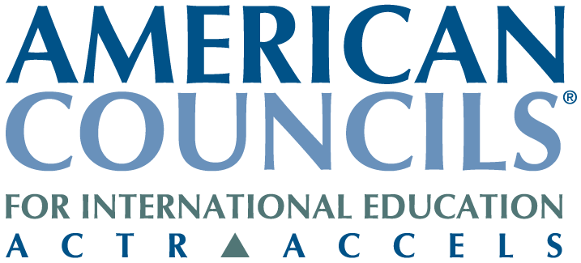

Вниманию магистрантов и аспирантов!
Мы ищем участников МОЛОДЕЖНОГО СЕМИНАРА (Legislative institute), посвящённого новому закону об образовании, сравнительному анализу и вопросам развития высшего образования в России и США, его проблемам и перспективам.

Мероприятие пройдет с участием экспертов из России и США.
В случае отбора участникам будет оплачено проживание, питание и проезд
(1 и 2 декабря мероприятие будет проходить на базе ЦДСО «ТОМЬ»)

Где и когда: 30 ноября - ТГУ, 1 и 2 декабря - ЦДСО «ТОМЬ»
Проводят: Американские советы по международному образованию, ведущие эксперты в области образования
Язык мероприятия: английский

Что даст семинар: участие в дискуссиях и ролевом моделировании, новые знания об американской системе образования и проблемах, стоящих перед Системой образования в России, идеи по усовершенствованию нового закона об образовании, новые полезные контакты, общение выпускниками российско-американских программ, практику английского языка.
Требования к участникам: статус магистранта или аспиранта, интерес к вопросам высшего сбраживания в России и США, знание английского языка, достаточное для участия в обсуждениях и слушаниях.
Как принять участие: подай заявку на отбор участников на адрес lfp@americancouncils.ru до 18 ноября, ответив на нижеследующие вопросы:
- Name
- Email address
- Phone number
- City or residence
- Name of university
- Field of study (i.e. “Law”)
- When will/did you graduate?
- If you are working, tell us about your current professional experience
- Why are you interested in discussing the law on higher education?
- Do you have any ideas on how higher education in Russia can be improved? If yes, briefly describe.
- What do you hope to learn at the Legislative Institute?

Ждём ваших заявок до 16 ноября! Надеемся видеть вас среди участников!

